LabMedSys

Módulo Garantia da Qualidade
Monitoramento: Fluxos
Versão 1.0

Histórico de Revisão e Envolvidos

Nome | Função | Contato
Rogério
Lúcia
Balocco
Cláudio

Data | Versão | Descrição | Autor
22/10/2026 | 1.0 | Versão publicada no portal, sem os achados de segurança | André Nardacci

- ACRÔNIMOS E ABREVIAÇÕES

Sigla | Termo Original | Tradução / Significado
ANVISA | Agência Nacional de Vigilância Sanitária | Agência reguladora sanitária brasileira
BPF | Boas Práticas de Fabricação | Conjunto de requisitos para garantir qualidade e segurança dos medicamentos
GMP | Good Manufacturing Practices | Boas Práticas de Fabricação
SGQ | Sistema de Gestão da Qualidade | Sistema de gestão da qualidade farmacêutica
CAPA | Corrective and Preventive Action | Ação Corretiva e Preventiva
RNC | Relatório de Não Conformidade | Registro formal de desvios ou não conformidades
POP | Procedimento Operacional Padrão | Documento que descreve a execução padronizada de atividades
RDC | Resolução da Diretoria Colegiada | Norma regulatória emitida pela ANVISA
PIC/S | Pharmaceutical Inspection Co-operation Scheme | Esquema de Cooperação em Inspeção Farmacêutica
CSV | Computerized System Validation | Validação de Sistemas Computadorizados
URS | User Requirements Specification | Especificação de Requisitos do Usuário
ERU | Especificação de Requisitos do Usuário | Documento contendo os requisitos do negócio e dos usuários
FS | Functional Specification | Especificação Funcional
IQ | Installation Qualification | Qualificação de Instalação
OQ | Operational Qualification | Qualificação Operacional
PQ | Performance Qualification | Qualificação de Desempenho
QI | Qualificação de Instalação | Evidência de que a instalação foi executada conforme especificação
QO | Qualificação de Operação | Evidência de que o sistema opera conforme especificado
QD | Qualificação de Desempenho | Evidência de que o sistema mantém desempenho consistente
PMV | Plano Mestre de Validação | Documento que define a estratégia global de validação
SNCM | Sistema Nacional de Controle de Medicamentos | Sistema brasileiro de rastreabilidade de medicamentos
IUM | Identificador Único de Medicamento | Código único utilizado na serialização de medicamentos
XML | Extensible Markup Language | Linguagem de marcação extensível para troca de dados
FDA | Food and Drug Administration | Agência reguladora de alimentos e medicamentos dos Estados Unidos
OMS | Organização Mundial da Saúde | Organização Mundial da Saúde
WHO | World Health Organization | Organização Mundial da Saúde
ALCOA+ | Attributable, Legible, Contemporaneous, Original, Accurate (+ Complete, Consistent, Enduring, Available) | Princípios de Integridade de Dados
GxP | Good Practices | Conjunto de Boas Práticas aplicáveis ao ambiente regulado
ICH | International Council for Harmonisation | Conselho Internacional para Harmonização de Requisitos Técnicos
QMS | Quality Management System | Sistema de Gestão da Qualidade
QA | Quality Assurance | Garantia da Qualidade
QC | Quality Control | Controle da Qualidade
SLA | Service Level Agreement | Acordo de Nível de Serviço
Audit Trail | Audit Trail | Trilha de Auditoria
GAMP | Good Automated Manufacturing Practice | Guia internacional de validação de sistemas computadorizados (categorias de software)
RN | Regra de Negócio | Regra que o sistema deve cumprir, identificada como RN-PRI-nnn
RF / RNF | Requisito Funcional / Não Funcional | O que a nova versão deve fazer / como deve fazer (segurança, auditoria, desempenho)
CT | Caso de Teste | Teste com passos e resultado esperado, identificado como CT-PRI-nnn
DV | Desvio | Diferença entre o resultado esperado e o obtido nos testes, identificado como DV-PRI-nnn
SEG | Achado de Segurança | Fragilidade de segurança encontrada no código, identificada como SEG-PRI-nn
SSO | Single Sign-On | Login único: um acesso vale para todos os módulos
DBA | Database Administrator | Administrador do banco de dados
LGPD | Lei Geral de Proteção de Dados | Lei nº 13.709/2018, sobre dados pessoais

- FLUXO DA TELA

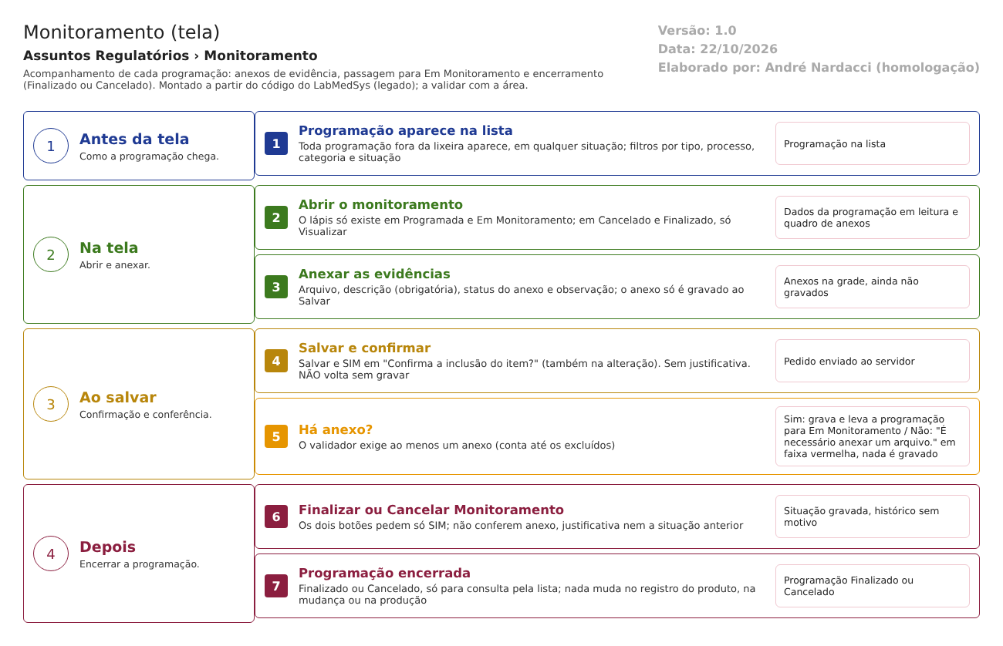
Figura 1 – Fluxograma da tela
Fluxograma no arquivo 03-monitoramento.fluxo.json, em 4 fases. Etapas, na mesma ordem do arquivo:
- Etapa 1. Programação aparece na lista: toda programação fora da lixeira aparece, em qualquer situação (Antes da tela).
- Etapa 2. Abrir o monitoramento: o lápis só existe em Programada e Em Monitoramento; nas outras, Visualizar (Na tela).
- Etapa 3. Anexar as evidências: arquivo, descrição, status e observação de cada anexo (Na tela).
- Etapa 4. Salvar e confirmar: Salvar e SIM em "Confirma a inclusão do item?" (Ao salvar).
- Etapa 5. Há anexo? (decisão): Sim grava e leva a programação para Em Monitoramento; Não mostra "É necessário anexar um arquivo." e nada é gravado (Ao salvar).
- Etapa 6. Encerrar a programação: Finalizar ou Cancelar Monitoramento, com SIM; não conferem anexo nem justificativa (Depois).
- Etapa 7. Programação encerrada: fica Finalizado ou Cancelado, só para consulta pela lista (Depois).
Saídas alternativas: Voltar sai sem gravar; NÃO na confirmação cancela.
- SITUAÇÕES E HISTÓRICO

Situações
- A tela trabalha sobre a situação da programação: 1 Programada, 2 Em Monitoramento, 3 Cancelado, 4 Finalizado (MonitoramentoIndexResultadoModel.cs:43-57).
- Programada → Em Monitoramento: no primeiro Salvar (MonitoramentoController.cs:245-246).
- Programada ou Em Monitoramento → Finalizado ou Cancelado: pelos botões Finalizar e Cancelar Monitoramento (MonitoramentoController.cs:314).
- A programação também tem a marca "monitorada" (verdadeira em Em Monitoramento, Cancelado e Finalizado), usada pelo filtro da tela Programação (MonitoramentoController.cs:245 e 293).
O que grava na trilha de auditoria (histórico)
- Primeiro Salvar: registro manual de troca de situação (de Programada para Em Monitoramento) e de cada anexo incluído, junto com o histórico automático da alteração da programação (MonitoramentoController.cs:223-247).
- Salvar seguintes: histórico automático da alteração do monitoramento; os anexos ficam fora desse histórico (noLog "Anexo", MonitoramentoController.cs:207 e 256).
- Finalizar e Cancelar Monitoramento: histórico automático da alteração da programação e registro manual da troca de situação, valor antigo e valor novo, com usuário e data do servidor e justificativa vazia (MonitoramentoController.cs:295-315).
- Criação do registro de monitoramento: sem histórico (MonitoramentoController.cs:217).
- A janela Log lista o que foi gravado, mas o código que dá nomes amigáveis aos campos (classes de configuração do histórico) não veio no código entregue (LogController.cs:112-137). Inferência, a confirmar no teste.
O que não grava
- Justificativa: não é pedida nem gravada em nenhuma das ações (MonitoramentoController.cs:178, 282, 308 e 238).
- Inclusão e exclusão de anexos depois do primeiro Salvar, no histórico manual (MonitoramentoController.cs:256).
- Quem abriu ou consultou a tela: nada é registrado.
- Quem confirmou o encerramento como pessoa distinta de quem monitorou: não há assinatura nem segunda pessoa.
- DADOS

Tabelas do banco
Tabela | Colunas principais | Chaves e ligações | Fonte
TBL_MONITORAMENTO | ID_PROGRAMACAO, RESPONSAVEL, ATIVO, LIXEIRA e datas e usuários de criação, alteração e exclusão | Chave ID_MONITORAMENTO; chave estrangeira ID_PROGRAMACAO para TBL_PROGRAMACAO | TBL_MONITORAMENTO.sql:2-14; MonitoramentoConfiguration.cs:16-30
TBL_PROGRAMACAO | SITUACAO, PROGRAMACAO_MONITORADA, DATA_ALTERACAO, ID_USUARIO_ALTERACAO | Lida e alterada (situação e marca de monitorada) | TBL_PROGRAMACAO.sql:27-28; MonitoramentoController.cs:245-247 e 293-315
TBL_ANEXO | DESCRICAO, ARQUIVO, TAMANHO, CHAVEDIRETORIO, TIPOCONTEUDO, STATUS_MONITORAMENTO, OBSERVACAO, LIXEIRA | Monitoramento_Id liga o anexo ao monitoramento | TBL_ANEXO.sql (colunas Monitoramento_Id, STATUS_MONITORAMENTO, OBSERVACAO); MonitoramentoController.cs:373-407
TBL_MONITORAMENTO_ANEXO | STATUS, RESPONSAVEL, ID_MONITORAMENTO, ID_ANEXO | Existe no banco e no código (MonitoramentoAnexo.cs), mas não é usada | TBL_MONITORAMENTO_ANEXO.sql:2-17; GQContext.cs:59
TBL_PROCESSO_REGULATORIO | DESCRICAO | Lida (nome do processo, com a busca errada descrita nas Regras) | MonitoramentoController.cs:151-161 e 547-551
TBL_LOG_ALTERACAO_GQ e itens | Objeto, campo, valor antigo, valor novo, usuário, data, justificativa | O projeto de banco traz TBL_LOG_ALTERACAO, nome diferente do usado no código | LogAlteracaoConfiguration.cs:16

Leituras e gravações em outros módulos
Módulo | O que é lido ou gravado | Meio | Fonte
Principal | Nome de quem enviou cada anexo (para mostrar na grade) | UsuarioService.ListarUsuariosPorId | MonitoramentoController.cs:141-148
Principal | Usuário conectado (nome e número) | Sessão do navegador | MonitoramentoController.cs:133 e 211-213
Produção, Estoque, Controle de Documentos, Comercial | Nada é lido ou gravado por esta tela | Não se aplica | Sem fonte (nenhuma chamada no controlador)

